中國文化大學108年度高教深耕計畫活動成果紀錄表
子計畫 | 高教深耕計畫A4-2-2 曉峰學苑
具體作法 | A4厚植專業知識，啟發創新能力，提升就業知能
主題 | 108學年度曉峰學苑結業式暨頒獎典禮
內容 | 主辦單位：教務處綜合業務組  活動日期：108年12月09日 10:00-12:00  活動地點：大孝館2樓質樸廳  參與人數：55人  活動內容：  一開始由黃藿執行長做開場致詞，執行長讚許苑生們在這一年來的努力，在專題成果展上的表現可圈可點，也讚許在榮譽苑生的協助下，能讓曉峰學苑的精神延續下去。  頒獎名單：  - 專題實作佳作—發現城市新農業、我們都是一家人─泰雅部落家族樹訪查  - 專題實作優等—建築實體模型製作、尋找好吃又耐旱的水稻  - 專題實作特優—陽明古道華岡情：流連在山水字句間、釀造科技與文化生活  - 專題實作最佳人氣獎—傳統與現代的交融－面相於面試的運用  - 專題實作第三名—竹子湖淡季休閒旅遊規劃  - 專題實作第二名—園藝療育活動設計  - 專題實作第一名—我們與「餓」的距離  - 曉峰學苑特優學苑輔導員：共10位  - 曉峰學苑合格苑生：共40位  - 曉峰學苑合格榮譽苑生：共12位  - 專題製作學苑導師感謝狀：共10位  執行成效：  肯定曉峰苑生及榮譽苑生們一年來的努力與付出，看見了苑生們專題上的用心與投入以及榮譽苑生用心的帶領苑生們。提升全校讀書風氣，藉由培訓過程，強化學生組織領導能力，激發創新實踐與鼓勵自主學習。
活動  照片 | 活動照片電子檔名稱 | 活動照片內容說明
 | 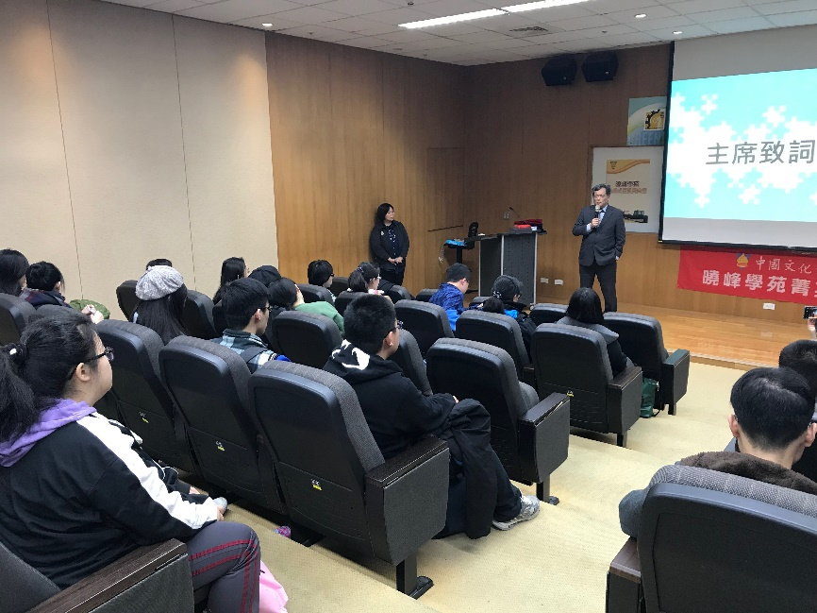 | 執行長致詞
 | 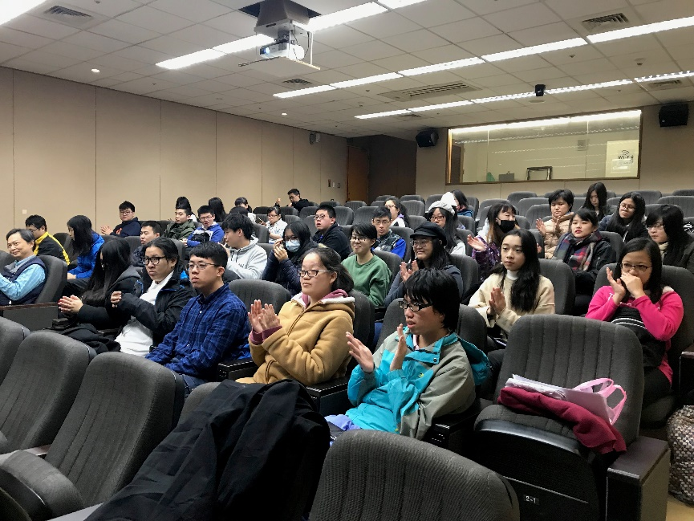 | 曉峰苑生及榮譽苑生們
 | 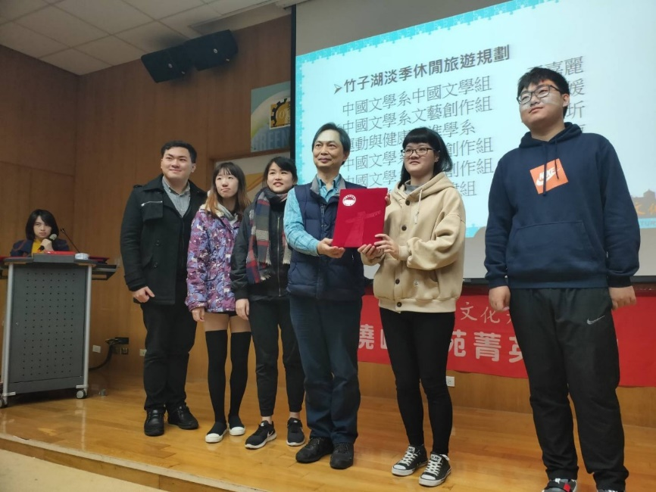 | 副執行長柴昌維為專題實作得獎組別頒獎
 | 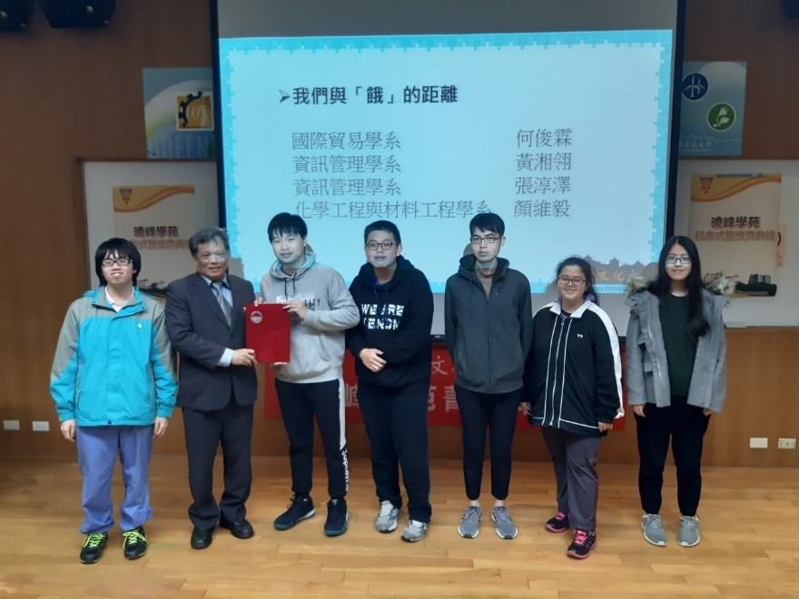 | 執行長黃藿為專題實作第一名的組別頒獎
 | 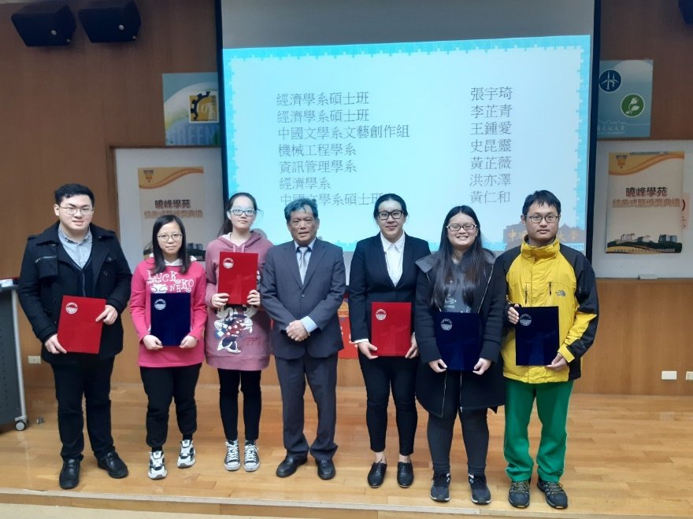 | 執行長黃藿與合格的榮譽苑生們合影
 | 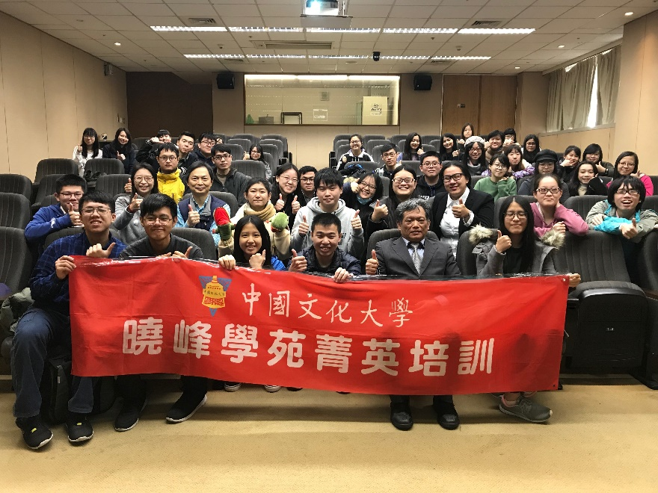 | 頒獎完的大合照

